积分商店

|  |  |  |  |
| --- | --- | --- | --- |
| 版本号 | 完成人 | 完成时间 | 完成内容 |
| 1.00 | 张涛 | 2017/2/22 | 创建文档 |

# 前言

## 设计目的

* 增加玩家充值数额。

# 积分商店

### 开启规则

* 在精彩活动界面增加“积分商店”。
* 积分商店由GMT开启。
* 在积分商店开启期间，每天登录可以领取10点积分，每充值1块钱可获得1积分。
* 积分只显示在“积分商店”界面。
* 当活动关闭时，玩家剩余积分清零。

### 商店界面



* 界面内容如上图。
* 玩家每天可领取一次积分，点击【领取积分】按钮，当前积分增加10点，【领取积分】按钮变成灰色，当天无法再次点击获取积分。
* 积分商店中可使用积分换取物品。
* 每个物品限定购买次数，每次购买后，可购买次数减1，可购买次数为0时，不能继续购买该物品。

### 积分商店表结构

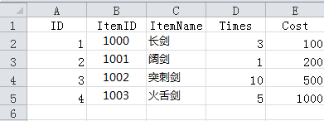

* 表的名字为“ScoreShop”。
* A列表示物品的ID。
* B列表示物品的ItemID。
* C列表示物品的名字。
* D列表示该物品活动期间可购买次数。
* E列表示购买该物品需要花费多少积分。